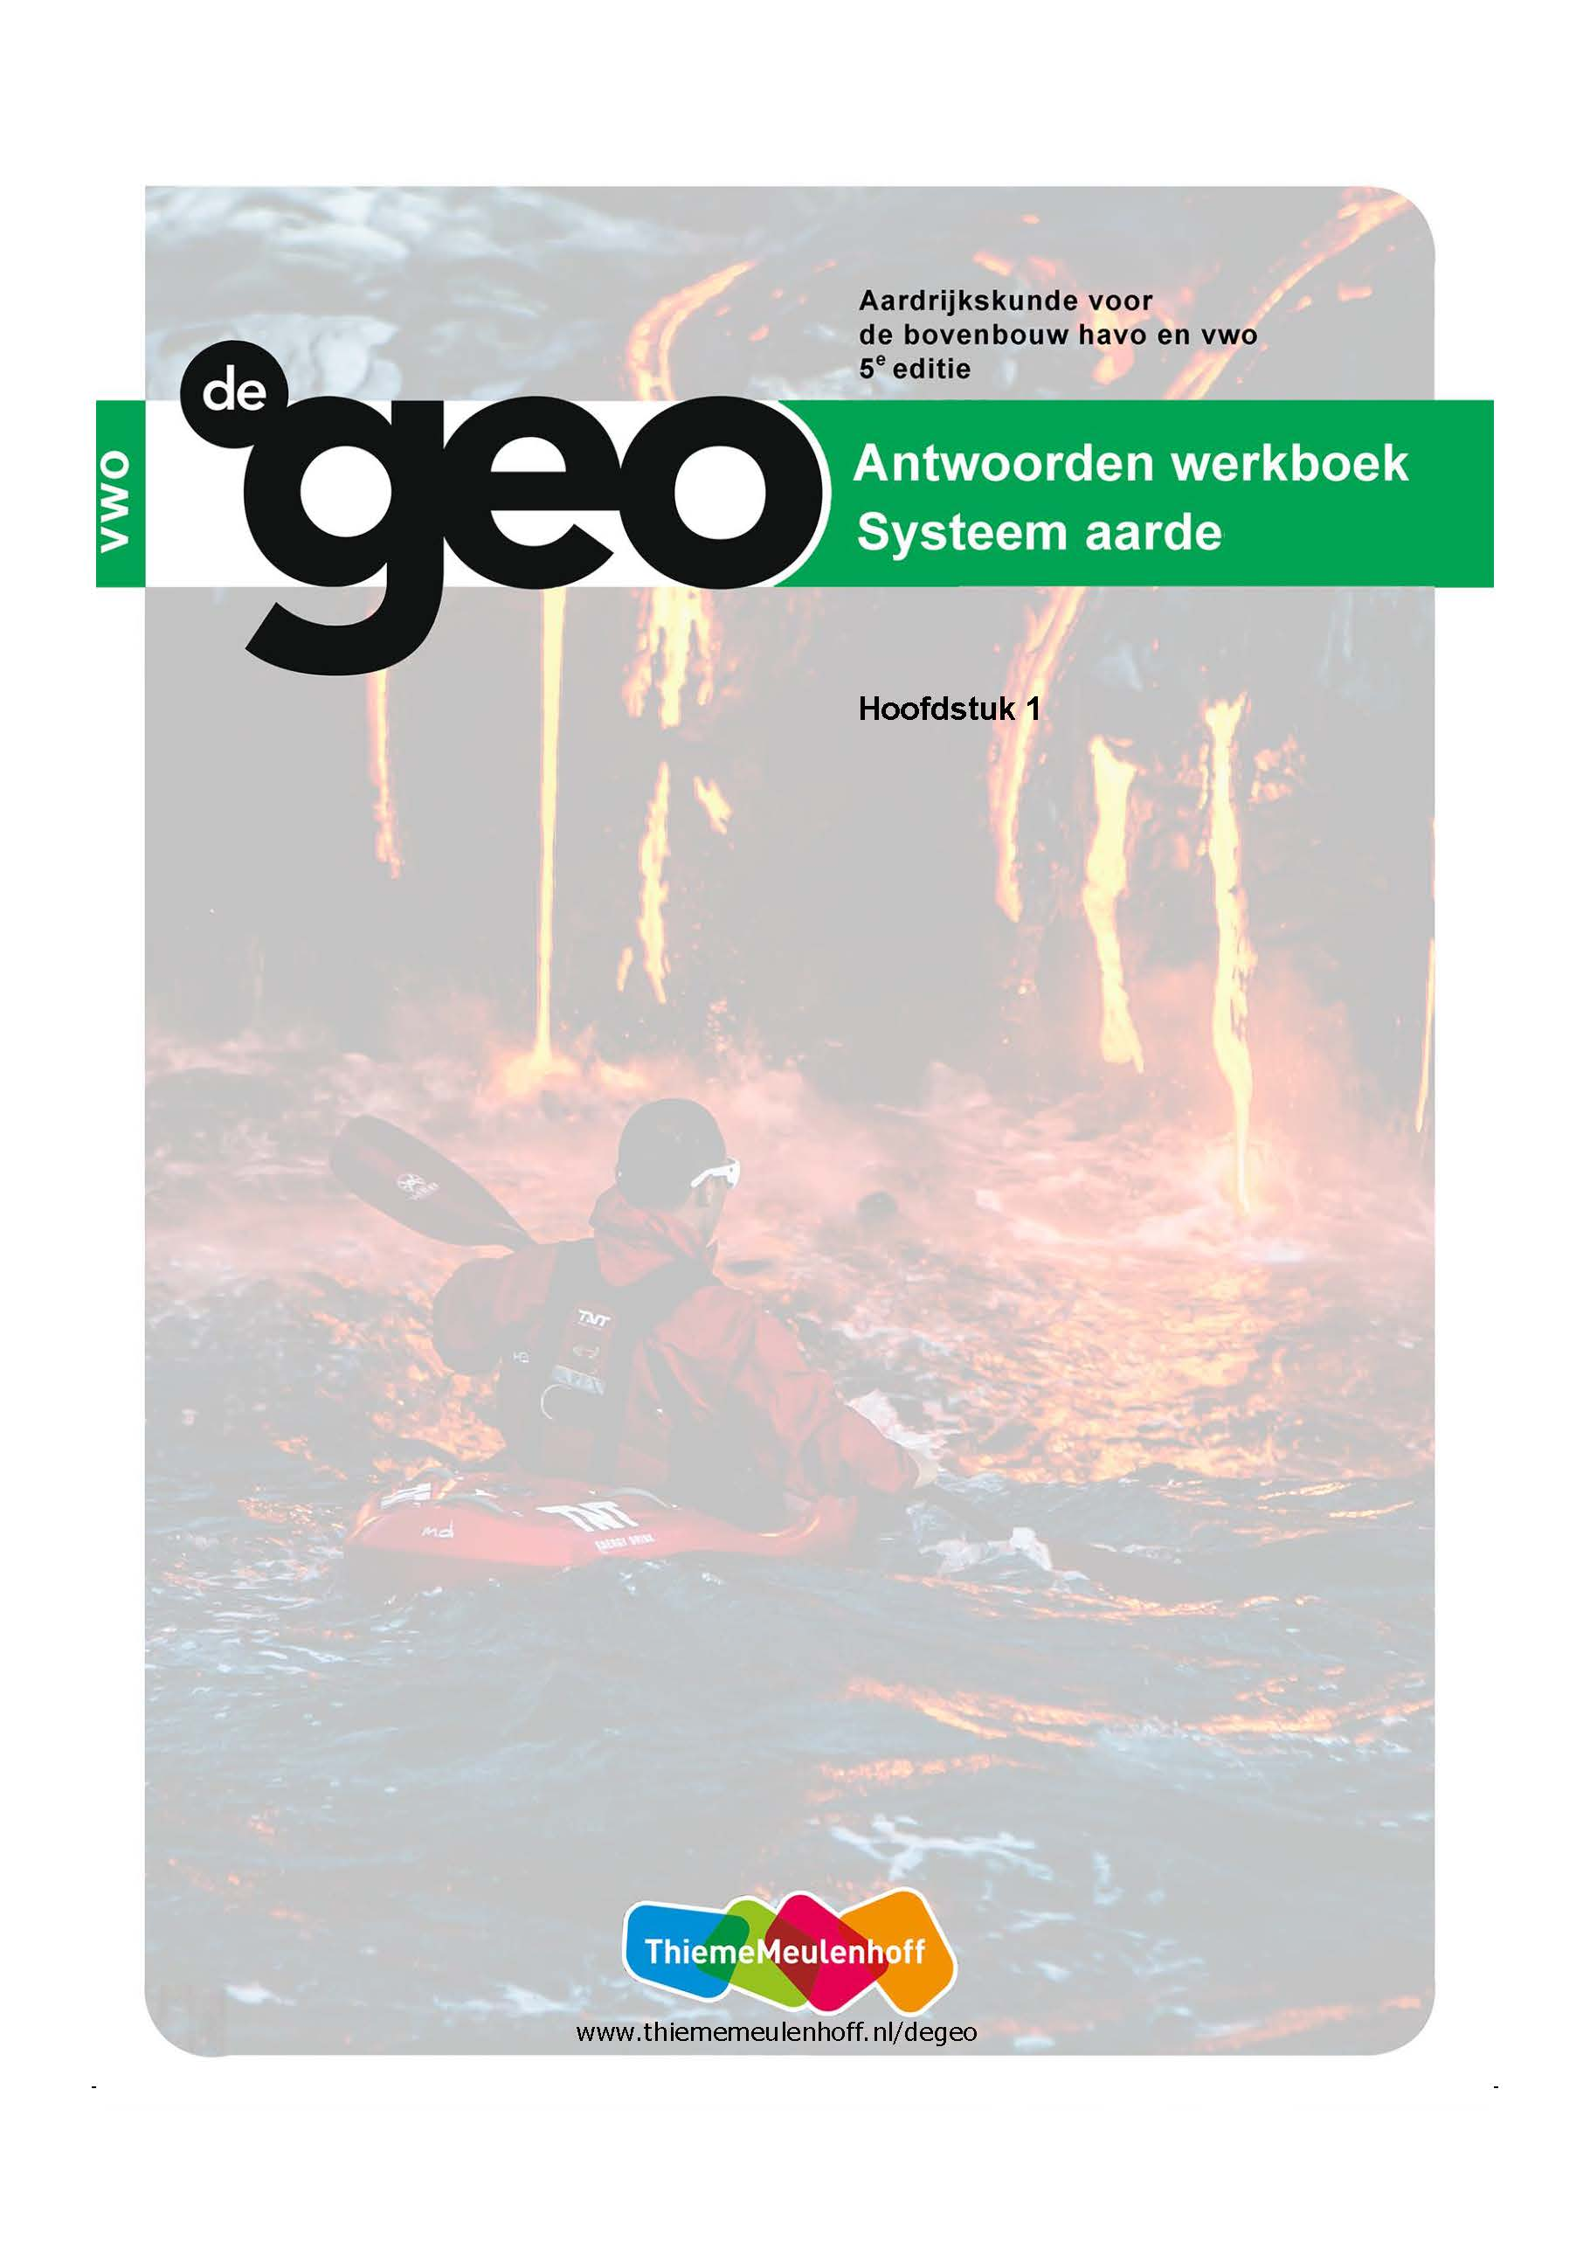

**1 De actieve aarde**

**Start**

**Opdracht 1 De Ontake ontwaakt**

**a** De vulkaan was al lange tijd niet actief geweest. Hij leek dus te slapen.

**b** Drie redenen gevraagd:

1) De uitbarsting kwam volkomen onverwacht zonder waarschuwing van rookontwikkeling of aardbevingen.

2) Het was weekend, dus veel mensen wilden de berg beklimmen.

3) Het was mooi weer, dus er waren extra veel mensen op pad.

**c** Eén gevaar voor de mens gevraagd, bijvoorbeeld:

1) De giftige gassen kunnen levensbedreigend zijn.

2) De hitte van de gaswolken kan bedreigend zijn.

Eén gevaar voor de helikopter gevraagd:

1) Als de fijne as in de motor terechtkomt, stort de helikopter neer.

**d** Nu heeft iedereen een smartphone en maakt voortdurend foto’s en filmpjes. Van de mensen die waren omgekomen, waren de beelden van de laatste momenten (chip in smartphone) bewaard gebleven.

**e** Nee, er zijn nog veel meer vulkanen in Japan.

**f** catastrofale aardbevingen

**Opdracht 2 Endogene krachten**

**a** krachten die van binnenuit op de aardkorst inwerken

**b** foto omslag Vloeibaar magma komt naar buiten en stroomt in zee.

figuur 1.23 De breuk is gevormd door het uiteenwijken van de platen.

figuur 1.28 Door een aardbeving, een kracht van binnenuit, kan een hoge vloedgolf ontstaan.

figuur 1.30 Door het bewegen van de aardplaten ontstaan aardbevingen.

figuur 1.33 Deze gas- en rookwolken komen uit een vulkaan die is ontstaan en die uitbarst door krachten diep in de aardkorst en de aardmantel.

**c** Eigen keuze leerling, bijvoorbeeld:

figuur 1.38, omdat dit landschap er heel indrukwekkend en bijzonder uitziet

**Opdracht 3 Vulkanen en aardbevingen**

**a** Eigen antwoord leerling, bijvoorbeeld (onbepaald aantal gevraagd):

1) Pakistan, 2005

2) onder zee bij Sumatra: 26 december 2004

3) Iran, Bam, 2003

4) Chili, februari 2010

5) Haïti, januari 2010

6) Japan, 2011

7) Nepal, 2015

**b** Eigen antwoord leerling, bijvoorbeeld (onbepaald aantal gevraagd):

1) Pinatubo, Filipijnen, 1991

2) Mount St. Helens, Verenigde Staten, 1980

3) Vesuvius, Pompei, Italië, 79 na Chr.

4) uitbarstingen in Chili: 2013, 2014

5) Eyjafjallajökull, IJsland, 2010

6) Bárðarbunga, IJsland, 2014

**c** -

**d** Eigen antwoord leerlingen, bijvoorbeeld:

Ik had in eerste instantie meer aardbevingen opgeschreven; die hebben misschien meer indruk op mij gemaakt.

**Opdracht 4 Natuurrampen**

**a** Onbepaald aantal natuurrampen gevraagd:

1) tsunami’s

2) aardbevingen en watersnood

**b** aardbevingen en tsunami

**c** Er zijn bij deze natuurrampen zeer veel slachtoffers te betreuren. In 1923 meer dan 100.000; in 2011 meer dan 50.000. Dus noodzakelijk om door kennis de gevolgen zo veel mogelijk te kunnen voorkomen.

**Opdracht 5 Krachten in Nederland**

**a** Nederland ligt niet bij een grens tussen twee platen.

**b** Het symbool voor breuken: bij deze breuken kunnen delen van Nederland verzakken of juist opgeheven worden.

**c** Bij het boren van de tunnel moeten de bouwers weten door welke aardlagen ze boren (zijn het bijvoorbeeld zachte sedimenten, welk type sedimenten, zijn ze waterdragend (zand) of waterwerend (klei) en waar zit het grondwater.

**d** Drie beroepen gevraagd, bijvoorbeeld:

1) ingenieur die naar olie of gas boort

2) aannemer die de metrolijn onder Amsterdam moet aanleggen

3) geoloog die gebieden moet onderzoeken of aanwijzen die geschikt zijn voor de drinkwaterwinning

4) aannemer die moet weten of de ondergrond bij zware kantoren stevig genoeg is om op te bouwen of dat er heipalen geslagen moeten worden

5) tunnelbouwers bij de Betuwelijn: is de grond geschikt, op welke manieren moet er gestut worden, hoe diep zit het grondwater

6) zoutwinning in Noordoost-Nederland: waar zitten de zoutpijlers of zoutlagen

7) onderzoekers naar gevolgen van aardgaswinning in Groningen (aardbevingen)

**1.1 Ontstaan en opbouw van de aarde**

**Opdracht 1 De aarde en ons zonnestelsel**

**a** Men zag uit vulkanen vloeibaar gesteente komen. Dus dacht men dat overal in het binnenste van de aarde het gesteente vloeibaar was.

**b** In een nevel van heet gas en stof (A) ontstonden concentraties (door onderlinge aantrekkingskracht tussen de deeltjes). De grootste concentratie is de protozon (B). Uit de kleinere concentraties ontstonden vele planeetjes (C) die uiteindelijk acht grote en een aantal kleine dwergplaneetjes vormden (D).

**c** vanaf de zon: Mercurius, Venus, aarde, Mars, Jupiter, Saturnus, Uranus en Neptunus

**Opdracht 2 De ouderdom van de aarde**

**a** Voorbeeld van een goed antwoord:

Voor het ontstaan van een diep kloofdal is heel veel tijd nodig. Het duurt heel lang voordat een rivier dat kan uitslijten: langer dan 6.000 jaar. Voor het ontstaan van een berg als de Mount Everest is ook veel meer tijd nodig dan 6.000 jaar.

**b** Van het actualiteitsprincipe: de processen die je nu ziet, hebben zich in het verleden onder dezelfde omstandigheden ook voorgedaan.

Voorbeeld: Een duin die zich bij zee aan de kust heeft gevormd, zal zich vroeger bij hetzelfde type klimaat, hetzelfde type zeestroom en dezelfde aanvoer van zand in hetzelfde tijdsbestek ook zo hebben gevormd.

**Opdracht 3 Schillen**

**a** Twee invalshoeken gevraagd:

1) vanuit de chemische samenstelling

2) vanuit de fysische opbouw

**b** De inslag van een groot object, de maan, waardoor de aarde opnieuw smolt en er bij de afkoeling een scheiding optrad van mineralen met verschillende smelttemperaturen.

**c** **W3 Kenmerken van aardlagen.**

|  |  |  |
| --- | --- | --- |
| **Aardlaag** | **Dikte van de laag in km** | **Hardheid van de laag** |
| oceanische korst | 1 - 7 | hard |
| continentale korst | 30 - 70 | hard |
| lithosfeer | 60 - 150 | hard |
| asthenosfeer | 60 - 400 | plastisch, zachter |

**Opdracht 4 Inwendige warmte**

**a** Drie bronnen gevraagd:

1) bij haar ontstaan uit de hete gasmassa’s

2) uit inslagen van meteorieten

3) uit radioactiviteit van gesteenten

**b** Fout: deze warmte komt niet van een inwendige bron maar van een uitwendige bron: de zon.

**Opdracht 5 Verschillende soorten gesteenten**

**a** Vanuit de diepte komt op die plek een hete bel magma omhoog die tegen de harde lithosfeer drukt en erdoorheen is gebroken.

**b** Nee, mijnwerkers werken in mijnen in de continentale korst. Daar vind je graniet. Bij de oceanische korst vind je met name basalt.

**Verdieping**

**Opdracht 6 Ontstaan van de maan**

**a** 1 = C

2 = E

3 = A

4 = D

5 = B

**b** De maren zijn ontstaan door zeer grote inslagen van meteorieten op de maan.

**c** nee

**d** Voordat men echt veel kennis had over de maan en niet wist dat er geen water was, dacht men dat de donker gevlekte gebieden water konden bevatten en zeeën voorstelden.

**Herhaling**

**Opdracht 7 Terugblik op de paragraaf**

**a/b/c/d W5 Opbouw van de buitenste lagen van de aarde.**

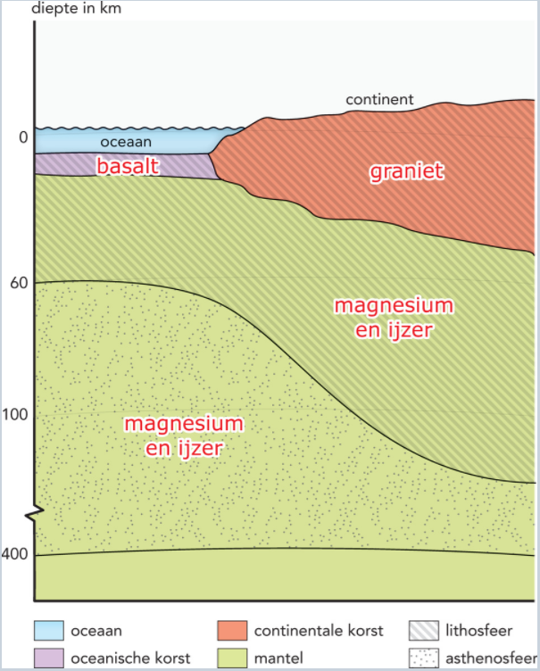

**e** met kleurvlakken, gecombineerd met samenstelling

**f** met arcering en stippen

**1.2 Het verhaal van de gesteenten**

**Opdracht 1 Mineralen**

**a** een mengsel van vaste mineralen en organische stoffen waaruit de aarde is opgebouwd

**b** zeshoekig

**c** Twee voorwaarden gevraagd:

1) langzame afkoeling

2) ruimte om te kunnen groeien

**d** Nee, graniet bestaat uit verschillende mineralen (zwarte, witte en roze) die samen deze steen vormen.

**Opdracht 2 Dimensies**

**a** Winning en gebruik gevraagd vanuit drie dimensies:

1) economische dimensie: Het winnen van graniet levert geld op voor het bedrijf en belastinggeld voor de regering van het land.

2) fysische dimensie: De winning betekent een aanslag op de natuurlijke omgeving. De natuur moet wijken, de grondwaterspiegel zal lager moeten worden; het landschap kan vervuild worden.

3) sociaal-culturele dimensie: Een gebouw met granieten vloeren en een huis met een granieten aanrecht geven aanzien. Ze zijn een teken van welvaart.

**b** Verschil gevraagd vanuit de fysische en de economische dimensie:

1) fysische dimensie: Graniet komt veel meer in grote hoeveelheden ook aan de oppervlakte voor; koper vind je vaker dieper in de ondergrond.

2) economische dimensie: Koper is zeldzamer en dus duurder en dan is de winning via schachtbouw de dure investering waard. Graniet is minder zeldzaam, je hebt er heel veel van nodig, het komt veel voor, is goedkoper en is dus geen dure investering waard.

**Opdracht 3 Metamorfose**

**a** gesteente dat door hoge druk en temperatuur van samenstelling is veranderd

**b** Drie omstandigheden gevraagd:

1) diep onder de aardkorst: door de druk van de bovenliggende lagen en de hoge temperatuur

2) door gebergtevorming: het samendrukken van de lagen levert een hogere druk en temperatuur op

3) door het binnendringen van magma in een gesteente: hierdoor nemen de druk en de temperatuur toe

**Opdracht 4 Type gesteente**

**a/b** 1 sedimentgesteente, organisch/klastisch: figuur 1.8 zandsteen; figuur 1.9 kalksteen

2 metamorf gesteente: figuur 1.10 marmer; figuur 1.11 leisteen

3 stollingsgesteente, dieptegesteente; figuur 1.6 graniet

4 sedimentgesteente; figuur 1.8 zandsteen

5 stollingsgesteente, uitvloeiingsgesteente; figuur 1.7 basalt

6 metamorf gesteente; figuur 1.11 leisteen

7 sedimentgesteente, klastisch; figuur 1.8 zandsteen

**Opdracht 5 Kalkrotsen**

**a** aan de westkust van Frankrijk, ten noorden van Le Havre

**b** uit organisch sedimentgesteente

**c** De vele horizontale lagen zijn zichtbaar in het gesteente.

**Opdracht 6 Het verhaal van een steen**

**a** de kringloop van de opbouw en de afbraak van gesteenten op aarde

**b** 6 – 4 – 10 – 2 – 8 – 9 – 1 – 5 – 3 – 7

**Verdieping**

**Opdracht 7 Los sediment en vast gesteente**

**a** De kuststrook in Frankrijk lag vroeger in zee (kalksteen moet in zee gevormd zijn). Lagen kalk werden bedekt met vele andere lagen en zo verhard. Daarna is het gebied door endogene krachten opgetild, waarna de bovenste lagen weer weg zijn geërodeerd.

Nederland is veel jonger. Daar liggen nog de losse sedimenten.

**b** Het gebied is opgeheven door endogene krachten.

**Herhaling**

**Opdracht 8 Terugblik op de paragraaf**

**a/b/c W7 Gesteentesoorten.**

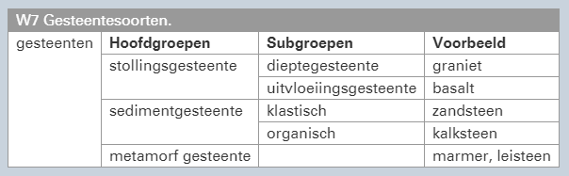

**1.3 Schuivende continenten**

**Opdracht 1 Geologische tijdschaal**

**a** Precambrium: van 4.600 tot 570 miljoen jaar geleden

**b** Drie gebieden gevraagd, bijvoorbeeld:

1) Schotland

2) Zweden

3) Finland

4) Noorwegen

5) Zuid-Duitsland

**c** uit het Kwartair: van 1,8 miljoen jaar geleden tot nu

**Opdracht 2 Wegener**

**a** Drie aanwijzingen gevraagd:

1) De flora en de fauna van de verschillende continenten kwamen in de ‘grensgebieden’ overeen.

2) De gesteenten uit Afrika en Zuid-Amerika sloten goed op elkaar aan.

3) Er zijn aanwijzingen voor gelijktijdige vergletsjering op verschillende continenten.

**b** Voorbeeld van goed antwoord:

Het verspreidingsgebied van de cynognathus, een landreptiel, loopt van Zuid-Amerika naar Afrika. Daartussen ligt nu een oceaan.

**c** Zuid-Amerika, Afrika, Australië en India

**d** 245 miljoen jaar geleden: einde Perm, begin Trias

**e** Pangea

**f** de Tethys Zee

**Opdracht 3 Magnetisme**

**a** de wetenschap die zich bezighoudt met de richting van het magnetische veld in gesteenten in de loop der tijd

**b** in gesteenten die zijn gestold / stollingsgesteenten

**c** normaal magnetisme in het gesteente aan weerszijden van de rug en op de rug

**d** met lichtblauwe tinten

**e** Door de symmetrie moeten aan weerszijden van de rug bijvoorbeeld de donkergrijze gesteentelagen in dezelfde periode zijn ontstaan (gestold). Dit kan alleen als het gesteente vanuit de rug naar beide zijden wordt verplaatst.

**Opdracht 4 Ouderdom oceaanbodem**

**a** een bergrug

**b** hemelsbreed ten minste 17.500 km (in werkelijkheid veel langer: ongeveer 25.000 km)

**c** 0 - 10 miljoen jaar oud

**d** Ze liggen pal langs de twee continenten in een smalle strook en zijn 110 - 140 miljoen jaar oud.

**e** Op de bergrug komt magma naar buiten, koelt af tot lava, wordt aan weerszijden van de rug neergelegd en steeds verder van de rug af geduwd. In het midden ligt jong gesteente, aan de randen oud gesteente.

**Opdracht 5 Breuk op IJsland**

**a** een divergente breukzone

**b** Verwachting: De kloof zal in de toekomst steeds breder worden en deels opgevuld worden met nieuw materiaal.

**c** Voorspellend principe: Door seafloor spreading en convectiestromen zal bij de rug magma opwellen, stollen, en opzij geduwd worden. De twee stukken lithosfeer zullen verder geduwd worden en vanuit het midden opgevuld worden door het gestolde magma.

**d** uit stollingsgesteente, uitvloeiingsgesteente (basalt): magma stijgt op en stolt daar dicht bij het oppervlak.

**Opdracht 6 Fossielen en gesteenten**

**a** de relatieve ouderdom: de bovenste gesteentelaag is jonger (hoeveel jonger weet je niet precies)

**b** Gebied A is blootgesteld aan gebergtevorming en is daardoor vervormd.

**c** Superpositie: in gebied A ligt het fossiel in laag 3 hoger: het is dus jonger dan het fossiel in laag 2.

**d** Gesteentelaag 1 in gebied B is even oud als gesteentelaag 2 in gebied A.

Gesteentelaag 3 in gebied B is even oud als gesteentelaag 4 in gebied A.

In die lagen komen gelijksoortige gidsfossielen voor, dus ze hebben in dezelfde tijd geleefd.

**e** de absolute ouderdom meten met radioactief verval

**Verdieping**

**Opdracht 7 Relatieve ouderdom**

**a relatief**

**b** E = breukvorming: gesteentelagen zijn ten opzichte van elkaar verschoven

R = erosie

**c** sedimentgesteenten: alle soorten zijn sedimentgesteenten, behalve graniet

**Herhaling**

**Opdracht 8 Terugblik op de paragraaf**

foto inleiding deelvraag 6: mid-oceanische rug op IJsland waar de platen uit elkaar bewegen

figuur 1.14 deelvraag 5: relatieve ouderdom: onderliggende lagen zijn ouder dan bovenliggende gesteentelagen

figuur 1.15 deelvraag 5: absolute tijdschaal; je kunt aflezen hoe oud de arde is

figuur 1.16 deelvraag 6: uitgangssituatie voor de seafloor spreading in de Atlantische Oceaan; gelijktijdige vergletsjering en zelfde typen fossielen toen alle continenten nog aan elkaar zaten; daarna zijn ze uit elkaar gegaan

figuur 1.17 deelvraag 5 en 6: aan de hand van het magnetische veld aan weerszijden van de rug kun je de relatieve ouderdom bepalen; en het bewijst de spreiding van de platen

figuur 1.18 deelvraag 5: ouderdom (absoluut) van de oceaanbodem in miljoenen jaren

deelvraag 6: je kunt uit die kleuren de spreiding van de oceanische bodem afleiden

figuur 1.19 deelvraag 6: convectiestromen: motor achter de plaatbeweging

**1.4 Plaatgrenzen en aardbevingen**

**Opdracht 1 Type platen**

**a** Twee oceanische platen gevraagd, bijvoorbeeld:

1) Pacifische plaat

2) Nazcaplaat

**b** Twee continentale platen gevraagd, bijvoorbeeld:

1) Arabische plaat

2) Iraanse plaat

**c** Twee platen met oceanische en continentale lithosfeer gevraagd, bijvoorbeeld:

1) Amerikaanse plaat

2) Afrikaanse plaat

3) Euraziatische plaat

**d** Nee, divergente plaatbewegingen variëren in snelheid van 1,8 tot 18,3 cm en convergente plaatbewegingen van 3,7 tot 11,1 cm per jaar. De variatie bij de convergente beweging is iets minder groot.

**Opdracht 2 Richter en Mercalli**

**a** voorwerpen in huis vielen om, bomen vielen om en zwakke huizen werden beschadigd

**b** het epicentrum

**c** bijna 10 x 10 x 10 = ongeveer duizend keer zo zwaar

**Opdracht 3 Bewegende platen**

**a/b W-VB1 Namen platen, type beweging en verklaring.**

|  |  |  |  |
| --- | --- | --- | --- |
| **Figuur en gebied** | **Betrokken platen** | **Type beweging** | **Te verklaren verschijnsel op foto** |
| 1.23  Thingvellir, IJsland | - Noord-Amerikaanse plaat  - Euraziatische plaat | divergent | IJsland scheurt uiteen door opwellend magma en het opzij drijven van de platen. |
| 1.28  Japan | - Indisch- Australische plaat  - Euraziatische plaat | convergent | Door de botsing en de subductie van platen ontstond een aardbeving, waardoor de oceanische plaat werd opgetild. Het gevolg was een tsunami. |
| 1.29  San Andreasbreuk, California, V.S. | - Noord-Amerikaanse plaat  - Pacifische plaat | transversaal | De platen schuiven bij aardbevingen langs elkaar. De breuk is zichtbaar. Rivieren kunnen niet meer hun oude loop dwars door het gebergte houden. Ze stromen met een knik door het gebergte. |

**c** Ridge push is niet te vinden op een van de figuren: er is geen mid-oceanische rug. Op IJsland worden de platen wel uit elkaar geduwd, maar er is daar geen duidelijke bergrug te vinden; wel een slenk.

**d** Bij Japan is een slab pull: daar botsen twee platen en duikt een van de platen de diepte in door zijn eigen gewicht.

**Opdracht 4 Tsunami**

**a** Situatiebeschrijving: Er loopt evenwijdig aan de kust bij Aceh in de oceaan een convergente breukzone waar de Indisch-Australische plaat onder de Euraziatische plaat duikt.

**b** Algemene regel (verklarend principe): Bij een omhoogkomende plaat en een oplopende kust kan een golf grote hoogte krijgen en een tsunami veroorzaken.

**c** de kuststrook bij Aceh, Meulaboh: binnen 10 minuten

**d** Sri Lanka: ruim 1,5 uur

Afrika: ruim 7 uur

**Opdracht 5 Ouderdom verklaren**

**a** 180 miljoen jaar oud

**b** ten minste 540 miljoen jaar oud (Precambrium)

**c** Oceaanbodem zal op den duur verdwijnen door subductie. Continentale kortst is licht en zal – afgezien van de randen – niet verdwijnen in de mantel bij botsingen van platen. Kan dus heel oud worden.

**d** Daar bevindt zich een mid-oceanische rug bij een divergente breukzone, waar steeds nieuw magma op de oceaanbodem omhoogkomt en stolt, de Oost-Pacifische Rug: GB 234, *De aarde - Natuurkundig*.

**Opdracht 6 Tikkende tijdbom op Haïti**

**a** 1 = Noord-Amerikaanse plaat: beweegt naar het westen

2 = Caribische plaat: beweegt naar het westen

3 = Cocosplaat: beweegt naar het oosten

**b** een transversale breuklijn

**c** ondiep: Het is een transversale plaatbeweging, dus er zijn geen duikende platen. De aardbeving ontstond dus ook in die ondiepe, schuivende zone.

**d** De wrijving is groot. De platen schuiven niet gemakkelijk langs elkaar heen. Er is geen beweging, maar wel oplopende druk. Op een gegeven moment schiet het dan extra hard door.

**e** Eén fysische reden gevraagd:

Het is een ondiepe aardbeving, dus dicht bij het hypocentrum; en krachtig: 7.5.

Eén sociaalgeografische reden gevraagd:

Er is slechte woningbouw vanwege de armoede.

**Opdracht 7 Nepal**

**a** De aardbeving ontstond door wrijving van twee continentale platen (Indisch-Australische plaat en de Euraziatische plaat) bij een convergente breukzone.

**b** Toelichting bij drie oorzaken gevraagd:

1) dichtbevolkt: dat geldt voor Nepal; er wonen veel mensen in de dalen tussen de hoge bergketens; er is dus kans op extra schade.

2) zacht gesteente: dit gaat niet op; het gebied ligt in de bergen, dus hard gesteente aan de oppervlakte.

3) ondiep: dit gaat wel op; het hypocentrum lag op 8 km diepte: zeer ondiep; daardoor zijn de trillingen bij het aardoppervlak extra zwaar.

**c** Er zijn veel waardevolle historische en culturele/religieuze gebouwen vernietigd. Daarmee is ook een stuk geschiedenis verdwenen.

**d** Ja: graniet en basalt: stollingsgesteenten; leisteen en marmer: metamorfe gesteenten en kalksteen en zandsteen: sedimentgesteenten.

**e** Kalksteen lag op de oceaanbodem voordat India tegen de Euraziatische plaat botste en is toen omhoog gedrukt bij de vorming van de Himalaya. Marmer is toen ook gevormd op de plekken waar kalksteen onder extra grote druk kwam te staan.

**Verdieping**

**Opdracht 8 Samenhang aardbevingen en type breuk**

**a** Eigen hypothese leerling.

**b/c** W16 is ingevuld voor de tien zwaarste aardbevingen tussen 1900 en 2015. De overige gegevens zijn afhankelijk van de waarnemingsperiode.

**W16 Twintig zware aardbevingen.**

|  |  |  |  |  |
| --- | --- | --- | --- | --- |
| **Locatie** | **Kracht** | **Type breuk** | **Naam plaat 1** | **Naam plaat 2** |
| **10 zwaarste aardbevingen tussen 1900 en 2015** | | | | |
| 1 Chili 1960 | 9.5 | convergent | Nazcaplaat | Zuid-Amerikaanse plaat |
| 2 Alaska 1964 | 9.2 | convergent | Pacifische plaat | Noord-Amerikaanse plaat |
| 3 Sumatra 2004 | 9.1 | convergent | Indisch-Australische plaat | Euraziatische plaat |
| 4 Japan 2011 | 9.0 | convergent | Noord-Amerikaanse plaat | Euraziatische plaat |
| 5 Kamtsjatka 1952 | 9.0 | convergent | Pacifische plaat | Euraziatische plaat |
| 6 Chili 2010 | 8.8 | convergent | Nazcaplaat | Zuid-Amerikaanse plaat |
| 7 Ecuador 1906 | 8.8 | convergent | Nazcaplaat | Zuid-Amerikaanse plaat |
| 8 Alaska 1965 | 8.7 | convergent | Pacifische plaat | Amerikaanse plaat |
| 9 Sumatra 2005 | 8.6 | convergent | Indisch-Australische plaat | Euraziatische plaat |
| 10 Assam Tibet 1950 | 8.6 | convergent | Indisch-Australische plaat | Euraziatische plaat |

**d** Waarschijnlijk komen de zwaarste aardbevingen voor bij convergente breuklijnen (dit is in ieder geval zo bij de tien zwaarste aardbevingen). Misschien ook bij transforme breukzones.

**e** Eigen antwoord leerling. Kijk of er eventuele uitzonderingen zijn bij de tien zwaarste aardbevingen die je zelf hebt genoteerd en noteer kritisch of je hypothese dus correct, deels correct of fout was.

**Herhaling**

**Opdracht 9 Terugblik op de paragraaf**

**a/b/c/d/e W17 Rangschikking van de lithosferische platen in een ringvormige doorsnede, waarbij het vlak een hoek van 30 graden met de evenaar maakt.**

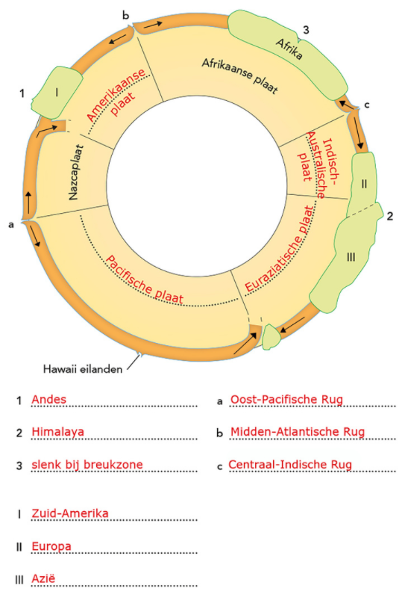

**f W18 Het voorkomen van verschijnselen door platentektoniek bij verschillende landschapselementen.**

|  |  |
| --- | --- |
| **Landschapselement** | **Bijbehorende verschijnselen door platentektoniek** |
| 1 = Andes | slab pull, heftige aardbevingen, subductie, convergente breukzone, oceanische plaat, continentale plaat, trogvorming, plooiingsgebergte |
| 2 = Himalaya | heftige aardbevingen, convergente breukzone, continentale platen, plooiingsgebergte |
| 3 = slenk bij breukzone | zwakke aardbevingen, divergente breukzone, continentale platen, breukgebergte |
| a = Oost-Pacifische Rug | ridge push, zwakke aardbevingen, oceanische platen, divergente breukzone |

**1.5 Vulkanen**

**Opdracht 1 Ring van Vuur**

**a** Er komen daar veel vulkanen voor. Ze vormen een grote cirkel rondom de Grote Oceaan.

**b** bij een convergente breukzone

**Opdracht 2 Drie typen vulkanen**

**a/b/c W19 Drie typen vulkanen.**

Afbeelding A: schildvulkaar (fig. 1.31)

Afbeelding B: stratovulkaan (fig. 1.32)

Afbeelding C: caldeira (fig. 1.34)

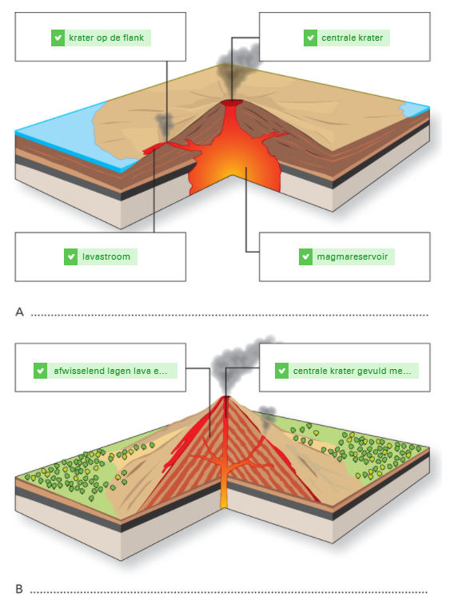

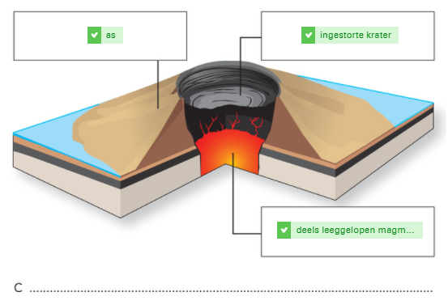

**Opdracht 3 Hotspots en mantelpluimen**

**a** Een hotspot is een hete plek van gesmolten magma boven een mantelpluim. Bij de hotspots kunnen spleeterupties ontstaan van rijen vulkanen. De plaat schuift over de hotspot, de oude vulkaan schuift weg van de hotspot en er ontstaat een nieuwe vulkaan. Zo ontstaat een rij vulkanen.

**b** Een magmapluim heeft 250 miljoen jaar geleden voor enorme spleeterupties gezorgd en in relatief korte tijd enorm veel lava aan de oppervlakte gebracht. Dit zijn dikke lagen basalt geworden.

**c** spleeterupties

**d** Nee. GB 238D, *De aarde - Geologie, Aardbevingen en vulkanisme.*

**Opdracht 4 Vulkanen en platentektoniek**

**a W20 Kenmerken vulkanen.**

|  |  |  |  |  |
| --- | --- | --- | --- | --- |
| **Vulkaan** | **Type vulkaan** | **Type breuk en/of hotspot** | **Type plaat of platen** | **Effusief of explosief** |
| Skjaldbreidur | schildvulkaan | divergent en bij hotspot | twee oceanische platen | *effusief* / *~~explosief~~* |
| Popocatépetl | stratovulkaan | convergente breuk | oceanisch tegen continentaal, convergent | *~~effusief~~* / *explosief* |
| Crater Lake | caldeira | convergente breuk | oceanisch tegen continentaal | *~~effusief~~* / *explosief* |
| Lakagigar | spleeteruptie | hotspot en divergente breukzone | twee oceanische platen | *effusief* / *~~explosief~~* |

**b** Crater Lake was het meest explosief: er is een enorme caldeira gevormd. Op dit moment zijn de Pinatubo en Popocatépetl (stratovulkanen) het meest explosief.

**c** Stratovulkanen komen vooral voor bij convergente breuklijnen (taai magma, deels bestaande uit gesteenten van continenten).

Schildvulkanen komen voor bij divergente breuklijnen of bij hotspots (minder taai magma: bestaande uit basalt).

Bij een hotspot kunnen ook explosieve en effusieve vulkanen voorkomen.

**Opdracht 5 Sinabung**

**a** een pyroclastische uitbarsting

**b** bij een stratovulkanen

**c** op Sumatra

**d** De Indisch-Australische oceanische plaat botst tegen de Sundaplaat, continentaal bij de eilanden. De Indisch-Australische plaat duikt en zal smelten. Smelt stijgt op en vormt achter de trog bergen en vulkanen.

**e** Drie redenen gevraagd:

1) Bij de botsing wordt een stukje van de continentale plaat mee de diepte in gevoerd.

2) Bij het opstijgen van het smeltende gesteente wordt nog meer continentaal gesteente meegevoerd. Continentaal gesteente geeft taaier magma, dus een explosieve eruptie.

3) Er zit koolzuurgas in het water in de oceanische plaat: dat is ook explosief.

**Opdracht 6 Eilandenboog Hawaii**

**a** op de Pacifische plaat

**b** De Pacifische plaat beweegt op die plek naar het westen over de hotspot. De Mauna Loa is de meest recente vulkaan. De andere eilanden van Hawaii zijn eerder ontstaan, toen de plaat over de hotspot schoof.

**c** De eilanden vormen het zichtbare resultaat van de lava die uit de hotspot is gekomen toen de plaat daaroverheen schoof. Het is dus een spoor dat de hotspot heeft achtergelaten.

**d** De Kilauea is een schildvulkaan. Basalt is een gesteente dat gemakkelijk uitvloeit en flauwe hellingen vormt.

**e** De uitbarstingen zijn effusief. Er komt basalt naar buiten, in fonteinen, maar niet zeer hoog de atmosfeer in. Basalt vloeit gemakkelijk uit en is niet taai en stolt niet gemakkelijk. Dus minder hoge druk. Vloeit gemakkelijk weg.

**Opdracht 7 Snelheid van plaatbeweging**

**a** De Mauna Kea is jonger: de La Perouse Pinnacle ligt verder van de huidige hotspot vandaan; de plaat bewoog.

**b W22 Bewegingssnelheid vulkanen.**

|  |  |  |  |
| --- | --- | --- | --- |
| **Naam vulkaan** | **Afstand van die vulkaan tot Kilauea (km)** | **Leeftijd in miljoenen jaren** | **Gemiddelde snelheid per eeuw (m)** |
| Mauna Loa | 54 | 0,375 | 14,4 |
| Kauai | 519 | 5,1 | 10,2 |
| Nihoa | 780 | 7,2 | 10,8 |
| La Perouse Pinnacle | 1.209 | 12,0 | 10,1 |
| Midway | 2.432 | 22,7 | 10,7 |
| Abbott Seamount | 3.280 | 38,7 | 8,5 |

**c** De snelheid waarmee de plaat zich over de hotspot heeft bewogen, is niet constant geweest, maar is de laatste miljoenen jaren toegenomen.

**Verdieping**

**Opdracht 8 Black smokers**

**a** Uit de schoorstenen komt gloeiend heet water met veel deeltjes. Dat lijkt op zwarte rook die uit een schoorsteen komt.

**b W24 Doorsnede van een black smoker.**

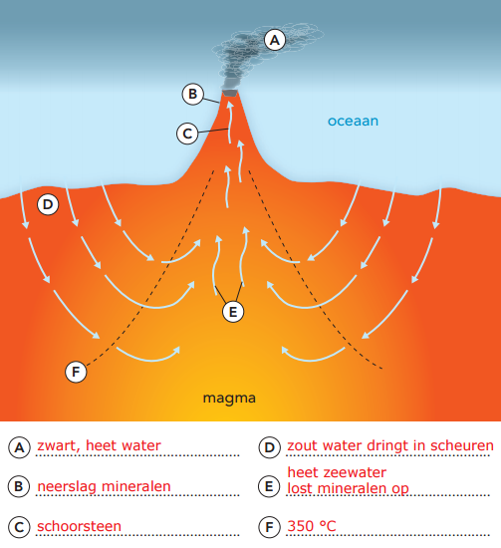

**c** Ze leven van bacteriën die in het hete water leven en hebben geen zuurstof of licht nodig: chemosynthese.

**d** Twee dimensies gevraagd, met voorbeeld en standpunt belangengroep:

1) economische dimensie: mijnbouwers: zij willen de kostbare mineralen van de black smokers winnen; nodig voor de welvaart op aarde.

2) fysische dimensie: natuurbeschermers: zij willen de zeldzame levensvormen in de diepzee behouden. Het zijn unieke ecosystemen.

**e** Eigen mening leerling, afhankelijk van welke belangen hij voorop stelt: de economie of het milieu, bijvoorbeeld:

Ik ben voor de winning, want we hebben de mineralen nodig voor de welvaart op aarde.

Ik ben tegen de winning, omdat de schade te groot is en definitief in verhouding tot het economische belang.

**Herhaling**

**Opdracht 9 Terugblik op de paragraaf**

**a** A is fout: een schildvulkaan bestaat uit basalt dat gemakkelijk uitvloeit, en niet uit graniet, dat een dieptegesteente is.

B is fout: een stratovulkaan bestaat afwisselend uit lagen steen, as en lava.

C is goed: pyroclastische stromen komen voor bij explosieve vulkanen, dus bij stratovulkanen.

D is fout: een caldeira is ontstaan bij een zeer grote, ingestorte magmakamer.

E is fout: ze komen voor bij mantelpluimen (het voorstadium van hotspots).

F is fout: bij spleeterupties ontstaan dikke lagen basalt.

G is goed: door de andere samenstelling (meer continentaal gesteente) is het gesteente taaier en heeft het een veel hogere stroperigheid. Bovendien bevat het gesteente meer water en koolzuur, wat zeer explosief is.

**b** -

**c** Drie stellingen gevraagd, bijvoorbeeld:

De snelheid waarmee de platen bewegen, is altijd constant.

**d** De voorbeeldstelling in vraag 9c is fout. De snelheid kan in de loop van de tijd variëren en zelfs helemaal tot stilstand komen.

**e** -

**1.6 Japan en IJsland onder de loep**

**Opdracht 1 Breuken bij Japan**

**a** Bij A vind je een convergente breukzone tussen de continentale Noord-Amerikaanse plaat en de oceanische Pacifische plaat.

**b** Bij B vind je een convergente breukzone tussen de Filipijnse (oceanische) plaat en de Pacifische (ook oceanische) plaat.

**c** De Pacifische plaat duikt de diepte in. In figuur 1.39 zie je de diepe trog ten oosten van de eilandenboog liggen en de ondiepere eilandenreeks ten westen van de breuk. De Pacifische plaat duikt en vormt ten westen van de trog/breuklijn de vulkanische eilanden.

**d** Deze plaat is, zoals op figuur 1.18 te zien is, veel ouder dan de Filipijnse plaat. De oudste plaat heeft een hogere dichtheid en zal duiken onder de lichtere oceanische plaat.

**Opdracht 2 De Ontake**

**a** a = oceanische korst

b = trog

c = oceanische lithosfeer

d = continentale lithosfeer

e = mantel

f = continentale korst

g = smelten van gesteenten

h = gesmolten gesteente stijgt op

i = subductiezone

j = vulkanen en bergen

**b** Doordat de zwaardere Pacifische (oceanische) plaat duikt onder de Amerikaanse plaat, zal het gesteente in de diepte smelten door druk en hoge temperatuur. Gesmolten gesteente stijgt op en vormt op de Amerikaanse plaat o.a. de vulkaan de Ontake.

**c** een stratovulkaan: Water wordt meegevoerd en bevat koolzuurgas dat explosief is. Het magma is wat stroperiger, taaier geworden, doordat ook wat continentaal gesteente mee smelt.

**d** plooiingsgebergte: door de botsing van de twee platen wordt het gesteente samengedrukt en omhoog geduwd.

**Opdracht 3 Smelten**

**a** tussen de 120 en 140 km diep

**b** -

**c** De meeste aardbevingen vinden plaats op het vlak tussen de twee platen. Je ziet dat de diepte van de aardbevingen toeneemt als ze verder van de trog, het duikpunt, plaatsvinden.

**d** De meeste vulkanen vind je op 300 km en verder van de trog.

**e** De vulkanen liggen op 230 tot 240 km van de trog.

**f** Het verschil is te verklaren door het feit dat bij D-D' de plaat veel steiler de diepte in duikt dan bij A-A' (oorzaak).

Bij D-D' wordt de diepte van 120 - 150 km veel eerder bereikt. Daar gaat de plaat smelten (gevolg).

**Opdracht 4 Tsunami**

**a** de Amerikaanse plaat

**b** Bij de aardbeving is de Amerikaanse plaat teruggeklapt, en heeft een waterkolom verticaal omhoog doen bewegen. De golf verplaatste zich onder andere naar de kust, vertraagde en werd hoger en hoger. En sloeg als tsunami op het land.

voorwaarde: de plaat moet omhooggekomen zijn bij de aardbeving

**c** GB 170E, *Korea en Japan - Tsunami’s*

**Opdracht 5 Breuken op IJsland**

**a** op een divergente breukzone

**b/c/e** **W27 Geologische kaart van IJsland.**

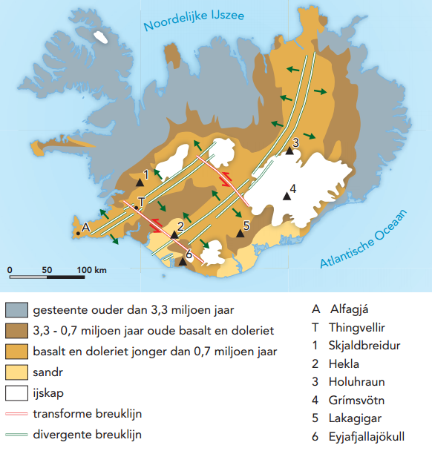

**d** tot de transforme breuklijnen

**f** De jonge afzettingen vind je in het midden, daar waar het magma omhooggekomen is bij de breukzone. De oudere afzettingen aan weerszijden van de breuk zijn eerder ontstaan en naar beide kanten toe verplaatst door het nieuwe magma.

**Opdracht 6 Kloof**

**a** na het Tertiair

**b** een hotspot

**c** een slenk: Het lager gelegen gebied is aan weerszijden begrensd door hoger gelegen gebieden. Dit lager gelegen gebied is tussen twee evenwijdige breuken omlaag gezakt.

**d** Deze slenk zal steeds breder worden en misschien het eiland doen uiteenbreken.

**Opdracht 7 Typen vulkanen**

**a/b W30 Explosieve en effusieve vulkanen in IJsland.**

|  |  |  |  |
| --- | --- | --- | --- |
| **Naam** | **Type vulkaan** | **Type uitbarsting** | **Hoeveelheid siliciumoxide in lava** |
| 1. Skjaldbreidur | schildvulkaan | *~~explosief~~* / *effusief* | *~~veel~~* / *weinig* |
| 2. Hekla | stratovulkaan | *explosief* / *~~effusief~~* | *veel* / *~~weinig~~* |
| 3. Holurhaun | spleeteruptie | *~~explosief~~* / *effusief* | *~~veel~~* / *weinig* |
| 4. Grimtvötn | hotspot | *explosief* / *~~effusief~~* | *veel* / *~~weinig~~* |
| 5. Lakagigar | spleeteruptie | *~~explosief~~* / *effusief* | *~~veel~~* / *weinig* |
| 6. Eyjafjallajökull | stratovulkaan | *explosief* / *~~effusief~~* | *veel* / *~~weinig~~* |

**c** Er ligt een hotspot onder IJsland. Doordat bij een hotspot het magma in de magmakamer bij verschillende temperaturen gaat stollen (omdat door de enorme hoeveelheid het magma niet tegelijk naar buiten kan), krijg je verschillende typen gesteenten die taaier (hogere viscositeit) of vloeibaarder zijn (oorzaak).

Bij uitbarstingen zullen vulkanen daardoor dan ook soms meer de vorm van een schildvulkaan hebben en soms de vorm van een stratovulkaan, afhankelijk van de stroperigheid (gevolg).

**Verdieping**

**Opdracht 8 De bijzondere Eyjafjallajökull**

**a** De uitbarsting van de vulkaan zal geen directe gevolgen hebben voor Europa. De uitbarsting vindt plaats op het eiland; weinig van te merken.

**b** Twee algemene factoren gevraagd, bijvoorbeeld:

1) De vulkaan is niet zo groot.

2) IJsland ligt vrij ver weg van de rest van Europa.

3) Het is wel een stratovulkaan, maar niet een heel grote.

**c** De luchthavens in grote delen van Europa lagen plat. En dat gedurende ruim een week. Mensen konden niet naar hun bestemming reizen.

**d** Het bijzondere was deze keer de luchtstroom van noord naar zuidzuidoost, waardoor de aswolken een groot deel van Europa konden bereiken. Meestal is er niet zo lang een noordenwind, maar zijn er zuidwestenwinden. Dan had Europa hier geen last van gehad.

**Herhaling**

**Opdracht 9 Terugblik op de paragraaf**

**a W31 Kenmerken Japan en IJsland.**

|  |  |
| --- | --- |
| **Japan** | **IJsland** |
| tsunami | hotspot |
| heftige aardbeving | spleeteruptie |
| stratovulkaan | stratovulkaan |
| convergente breukzone | effusieve uitbarsting |
| graniet | slenk |
| basalt | transforme breukzone |
| trog | divergente breukzone |
| plooiingsgebergte | basalt |
|  | schildvulkaan |

**b** Bij een transforme of divergente breukzone bij IJsland zal bij een aardbeving een plaat niet omhoogkomen, maar meer uit elkaar schuiven.

**c** Bij Japan zit geen mantelpluim en hotspot met enorme hoeveelheden magma die spleeterupties kunnen veroorzaken; convergente breukzone.

**Casusopdracht Moet Japan doorgaan met kernenergie?**

**Vraag 1**

Vijf dimensies gevraagd:

1) demografische

2) economische

3) fysische

4) sociaal-culturele

5) politieke

**Vraag 2**

**W35 Partijen en hun meningen.**

|  |  |  |
| --- | --- | --- |
| **Bron** | **Betrokken partij** | **Voor / Tegen voortzetting kernenergie** |
| artikel Volkskrant | 1. actievoerders  2. producenten van kernenergie en elektriciteitsmaatschappijen  3. Greenpeace  4. Instituut voor Energie | 1. tegen kernenergie: gevaren bij aardbevingen en milieu- en andere rampen  2. voor kernenergie: ze krijgen subsidies voor de productie, en garanties en leningen en hebben hoge opbrengsten; ze willen ten minste 10% aandeel houden  3. tegen: helemaal stoppen: toeleggen op wind- en waterenergie; de werkelijke kosten van kernenergie worden niet doorberekend  4. niet stoppen: het bedrijfsleven klaagt nu al over hoge prijzen; investeerders uit het buitenland blijven dan weg; de prijs zal te hoog worden voor de consumenten; import van gas en steenkool is duur |
| site JAIF | rapport van de regering | In 2030 moet 20 tot 22% van de energie opgewekt worden door kernenergie en 20 tot 22% door hernieuwbare energiebronnen.  Gasimporten worden beduidend minder, olie en steenkool ook.  Behoud van banen en energiezekerheid is belangrijk, naast een verschuiving naar meer duurzame energie. |
| W34 | - Midden-Oosten (export gas en olie)  - Australië (export steenkool) | Deze partijen zullen hun exporten willen veiligstellen. |
| W36 | - regering  - Japanse volk | - regering: gaat zich deels inzetten voor duurzame energie  - regering gaat de energiemarkt liberaliseren zodat duurzame energiebedrijven een kans krijgen  - het volk steunt toepassing kernenergie steeds minder , wil meer kijken naar toekomst, duurzame energie |
| W37 | - | neutraal |
| W38 | regering | voor: deels voortzetting, want de gasimporten zijn duur; elektriciteitsprijzen stijgen voor de consumenten |

**Vraag 3**

**W33 Invulschema.**

|  |  |  |  |  |
| --- | --- | --- | --- | --- |
| **Betrokken partij** | **Dimensie** | **Mening** | **Mee eens** | **Niet mee eens** |
| actievoerders | natuur | gevaren rampen |  |  |
| producenten | economie | prijs, energiezekerheid, werkgelegenheid |  |  |
| Greenpeace | natuur/sociaal-cultureel | milieu, duurzame energie, gevolgen van rampen op sociaal vlak; echte prijs van kernenergie wordt niet berekend |  |  |
| Instituut voor Energie | economie | hoge prijzen, buitenlandse investeerders blijven weg, dure importen olie/gas, zekerheid levering |  |  |
| regering | economie | deels doorgaan, leveringszekerheid, ook inzetten op duurzame energie/liberalisering markt |  |  |
| consumenten | natuur en economie | steun brokkelt af; duurzaamheid, gevolgen rampen |  |  |
| bedrijfsleven | economie | klagen over hogere prijzen |  |  |
| leveranciers gas olie | economie | afzet |  |  |

**Vraag 4**

Op grond van of je eens bent of niet met de verschillende standpunten van de betrokken partijen (W35) heb je een antwoord kunnen geven op de onderzoeksvraag. Kijk of je duidelijk hebt gemaakt waarom je het er wel of niet mee eens bent. Het gaat dus om je argumenten. En waarom je bepaalde argumenten/standpunten misschien van groter belang vindt dan andere argumenten.

**Finish**

**Slotopdracht**

**Opdracht 1 Aardbevingen**

**a** punt aan oppervlakte: epicentrum

punt in diepte: hypocentrum

**b** bij een divergente breukzone

**c** **W39 Het breuksysteem bij Oost-Afrika.**

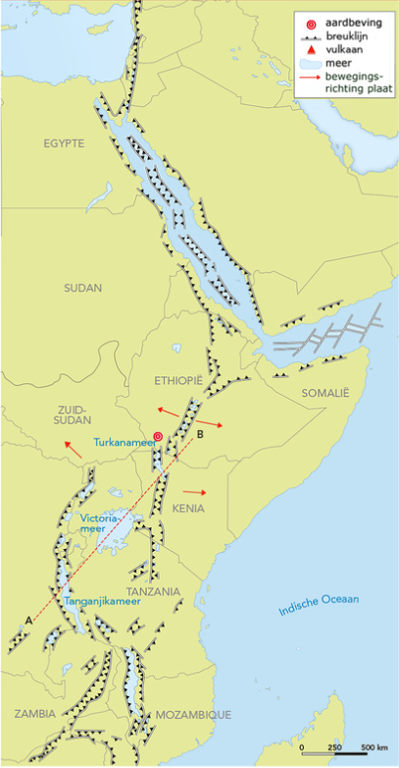

**d** Nee, bij divergente breukzones zijn de aardbevingen over het algemeen zwakker dan bij convergente breukzones, omdat het een rekbeweging is en geen botsing.

**Opdracht 2 Gebergten**

**a** Dit is een breukgebergte. Het bestaat uit horsten en slenken.

**b** Voor de doorsnede zie W39 in opdracht 1c.

Tanganjikameer: slenk

Victoriameer: horst

Turkanameer: slenk

NB De meren bij de slenken zijn dieper dan de meren op de horst.

**Opdracht 3 Vulkanen**

**a** Bij een divergente plaatbeweging zou je eerder schildvulkanen verwachten.

**b** Voor de locatie van de vulkaan zie W39 in opdracht 1c.

**c** Mantelpluim met spleeterupties en later hotspot.

**d** In gebieden met hotspots en mantelpluimen kunnen zowel schildvulkanen voorkomen als stratovulkanen, omdat het magma bij hotspots verschillende samenstellingen kent: taai en vloeibaar.

**Opdracht 4 Ouderdom en gesteenten**

**a** hoofdtype: stollingsgesteente

subtype: uitvloeiingsgesteente

**b** Het is oud land, omdat continentale korst nooit zal wegduiken en verdwijnen en smelten, omdat de lithosfeer daar licht is.

**c** Ze zijn meegevoerd door de rivieren.

**Examentraining**

**Opgave 1 De vulkaan de Pacaya in Guatemala**

**1** Er ligt een convergente breukzone tussen de oceanische Cocosplaat en de Caribische continentale plaat.

**2** De oceanische plaat is zwaarder en zal onder de lichtere continentale plaat duiken (oorzaak),

waardoor het gesteente op grote diepte smelt, opstijgt en aan het aardoppervlak een vulkaan vormt (gevolg).

**3** Het is een stratovulkaan. Dat zie je aan de vorm: steile hellingen.

**4** Twee argumenten gevraagd:

1) Het magma dat opstijgt is taai, omdat ook een deel van de continentale korst smelt.

2) Het is explosief, doordat in de duikende plaat water met CO2 zit.

**5** hoofdtype: stollingsgesteente

subtype: uitvloeiingsgesteente

**Opgave 2 Aardbeving op Sulawesi**

**6** De aardbeving is ontstaan door wrijving tussen de Bandaplaat en de Sundaplaat langs een transforme breukzone; GB 160B, *Zuidoost-Azië - Tektoniek en vulkanisme*

**7** In dit gebied ligt een transforme breukzone. Daar duikt geen plaat, dus er is geen smeltend gesteente, en dus ook geen vulkanen.

**8** Bij een transforme breuk duikt geen plaat de diepte in (oorzaak),

waardoor de aardbeving ondiep is (gevolg).